〇〇（医療機関名）・△△（医療機関名）における

オンライン医師派遣実施のお知らせ
〇〇地域で暮らす皆さまが、より身近な場所で
安心して医療を受けられるようにするため、
〇〇（医療機関名）と△△（医療機関名）が連携した
オンライン医師派遣を行います。

△△（医療機関名）に来院することで、〇〇（医療機関名）の医師による診察をオンラインで受けることができます。

看護師が診療に同席し、必要なサポート（聴診・カメラ操作など）
を行うため、通常の対面診療と同じように安心して受診いただけます。

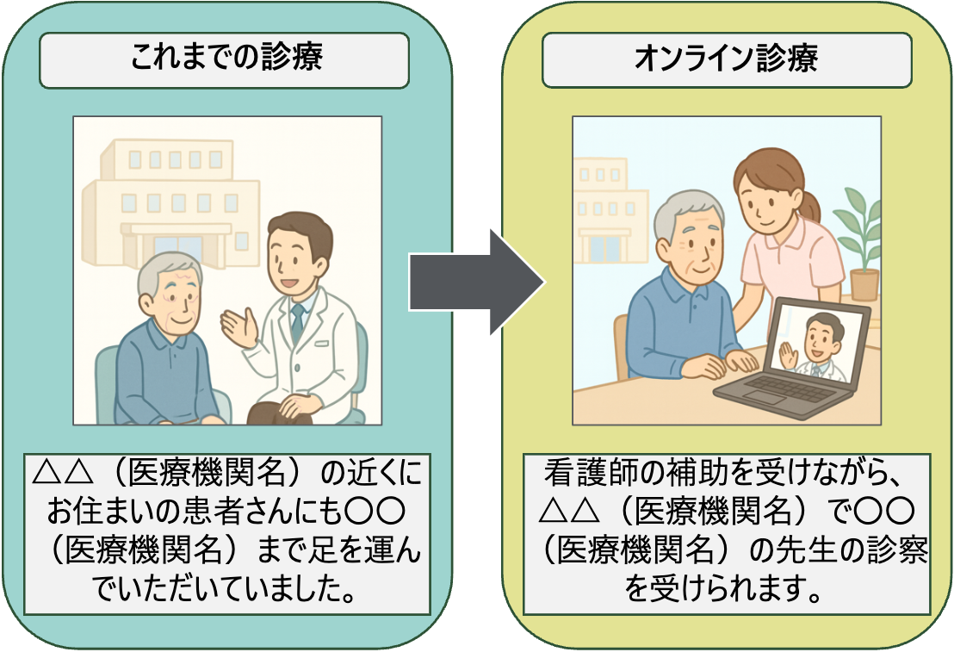
＜実施期間＞
◯年◯月◯日（◯）◯時◯分〜◯時◯分

＜安全確保について＞
オンライン診療では対応できない場合、
迅速に〇〇（医療機関名）での対面診療に切り替えます。
医療安全を最優先に、患者さんに不利益が生じない体制を確保します。

